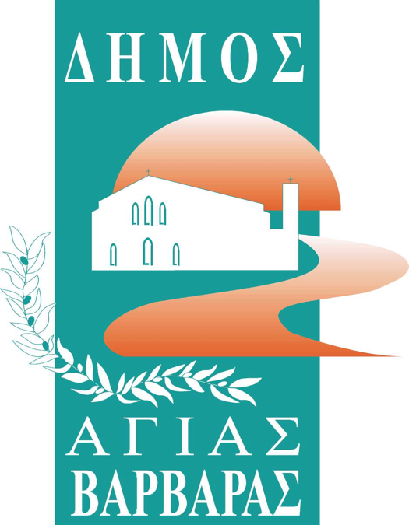
ΔΗΜΟΣ ΑΓΙΑΣ ΒΑΡΒΑΡΑΣ
Γραφείο Τύπoυ
ΔΕΛΤΙΟ ΤΥΠΟΥ 19/3/2024
Η ΑΓΙΑ ΒΑΡΒΑΡΑ ΓΙΟΡΤΑΣΕ ΜΑΖΙΚΑ ΤΑ ΚΟΥΛΟΥΜΑ ΣΤΟ ΑΛΣΟΣ ΜΗΤΕΡΑΣ

Κέφι, χορός, τραγούδι, ήταν τα χαρακτηριστικά της γιορτής, που οργάνωσε ο Δήμος Αγίας Βαρβάρας για τα Κούλουμα, στο Άλσος Μητέρας την Καθαρά Δευτέρα. Πλήθος κόσμου, όλων των ηλικιών, συμμετείχε μαζικά από νωρίς το πρωί και γεύτηκαν τα νηστίσιμα εδέσματα και τα ποτά, που προσέφεραν ο Δήμος Αγίας Βαρβάρας, ο Σύλλογος Ποντίων “Ο Φάρος” και η Ένωση Κρητών “Η Μεγαλόνησος”. Χαλβάς, πατατοσαλάτα, λαγάνα, τουρσί, φασολάδα, μπίρες, κρασί, ρακή, αναψυκτικά, προσφέρθηκαν σε αφθονία, που έφθασαν περί τις χίλιες μερίδες, από εκπροσώπους του Δήμου και των συλλόγων.
Η ορχήστρα της “Μουσικής Γωνιάς”, προσέφερε ένα πλούσιο μουσικό πρόγραμμα, με λαϊκές και παραδοσιακές νότες και ο Δήμαρχος Λάμπρος Μίχος έσυρε πρώτος το χορό, καλώντας τον κόσμο να γλεντήσει αυτή τη μέρα “χαράς και εξωστρέφειας”. Ο Δήμαρχος δε, ευχαρίστησε θερμά τους καλλιτέχνες για την αφιλοκερδή συμμετοχή τους, ενώ απένειμε τα εύσημα στις υπηρεσίες καθαριότητας του Δήμου, που κράτησαν πεντακάθαρη την πόλη, παρά την αργία της ημέρας. Μέσα στο γλέντι, δεν έλειψε και ο “χορός” των χαρταετών, που πέταξαν ψηλά, στέλνοντας εθιμοτυπικά μήνυμα ελπίδας, ψυχικής ανάτασης, μα και της έναρξης της Σαρακοστής.
Ευχαριστούμε θερμά τους χορηγούς: Atelier de Beauté - Εκπαιδευτικός Όμιλος Data Type, 3 ΑΛΦΑ, BΙΚΟΣ, Κόκκινος, Μ.Κοσμίδης, Λάβδας, Μαρκόπουλος-Στρουγκάτο, Μουσική Γωνιά, Ο Φούρνος της γειτονιάς μας “Ο Μυστικός Δείπνος”, Φούρνοι Μαργετούλης.

